**设计报告**

**健康打卡模块**

作者

3170104767 | 闫宇

3150100162 | 秦瀚翔

3160103826 | 贾奕斐

浙江大学计算机科学与技术学院健康打卡小组

2020年5月

目录

引言 4

目的 4

背景 4

预期读者 4

概述 5

每日打卡 5

健康打卡 5

打卡提醒 5

隔离信息展示 5

健康码 5

出示健康码 6

扫描二维码 6

总体设计 7

需求确定 7

系统功能 7

系统性能 8

安全性需求 9

功能结构图 9

系统结构 10

类图 10

流程图 10

数据库设计 11

用户场景 13

健康打卡 13

健康打卡 13

打卡提醒 14

隔离信息展示 14

出示健康码 15

扫描二维码 15

软件维护、测试、验证设计 16

软件版本控制、安全与数据备份设计 16

软件开发过程 16

测试方法 16

验证设计 17

软件需求满足度分析 17

功能需求满足度分析 18

性能需求满足度分析 18

UI设计 19

每日打卡 19

隔离信息展示 20

健康码 20

应急措施 21

人员变更 21

时间变更 21

总结 22

参考 23

# 引言

**INTRODUCTION**

健康打卡模块是疫情监控和服务系统的子模块，主要负责的是提供每日打卡、隔离信息展示和健康码的功能，面向疫情下用户提供服务。

## 目的

本设计报告是需求报告发布之后，汇总各方意见和建议之后得出的整体设 计。包含总体架构，数据库设计，接口设计等等。主要目的是为了确定最终的系统所具有的功能和性能，明确设计的约束。

## 背景

本软件是作为浙江大学软件工程课程实践项目“疫情监控与服务系统”的一个子模块被提出，任务提出者为该课程任课教师王章野，具体开发者为软件工程健康打卡小组。软件面向的用户为疫情下普通人群和疫情监控人员。当今疫情下，人们出行受到了严重的影响，并且增加被感染的可能，本模块的提出是为收集疫情信息，方便人们安全出行，并且为疫情监控人员提供一定的便利。

## 预期读者

•  项目经理

•  软件开发工程师

•  系统维护工程师

•  前端设计工程师

•  软件测试工程师

•  软件用户

# 概述

**OVERVIEW**

健康打卡模块是作为疫情监控与服务系统的一个重要模块，为使用地区提供疫情防护相关服务。主要功能又分为每日打卡、隔离信息展示、健康码等功能。

## 每日打卡

每日打卡模块为用户提供打卡界面，接受用户输入并收集用户的打卡信息。为其他模块提供了用户每日的身体数据。

### 健康打卡

用户可以通过填写表单，上传自身疫情状况，这是整个系统最核心的功能。

### 打卡提醒

每日在打卡截止前，进行提醒用户打卡。用户可以自由设置时间。

## 隔离信息展示

隔离信息展示旨在提供给用户在隔离期间的身体状况报告，包括体温变化图，隔离开始日期和身体症状表现等，并根据数据提供建议和注意事项，如果出现异常变化可以及时反馈给用户和管理人员。

## 健康码

对打卡数据进行分析，生成并储存健康状态，生成健康码，便于用户或医护人员查看，便于防护人员统一管理，方便人们正常出行。同时要注意健康码的有效性，真实性和隐私安全。

### 出示健康码

通过打卡收集用户信息后，为每个用户生成一个代表健康信息的二维码。

### 扫描二维码

用户可以通过扫描二维码来获取对应用户的基本及详细健康信息。而管理员扫描后可以获取用户的所有信息。

# 总体设计

**OVERALL DESIGN**

## 需求确定

### 系统功能

系统主要包含三大功能模块

* 每日打卡
* 隔离信息展示
* 健康码生成和识别

**功能模块一：每日打卡**

用户可以通过每日12点前填写问卷并提交完成每日打卡。如果当日未完成打卡任务，健康码会变为黄色。需连续打卡一周且无症状后转化为绿码。通过用户自行设置的一个提醒时间提醒用户进行打卡，提醒时间从服务器端获取。用户在提交问卷之前可自由修改问卷回答，一旦提交无法更改。

主要功能：

1. 健康打卡问卷内容上传

* 今日日期（自动获取）
* 现在住址（优先手机定位，地址改变时需填写原因）
* 今日体温（于今日内所测量的体温）
* 是否确诊
* 是否隔离
* 开始隔离日期
* 是否接触过患者或疑似患者
* 接触患者日期
* 是否有呼吸道感染症状
* 症状出现日期

1. 打卡提醒

* 用户设置/修改/关闭提醒时间
* 每日软件自动推送打卡提醒

**功能模块二：隔离信息展示**

用于展示用户的基本信息和分析后的打卡信息，并给予相关的安全建议。

主要功能：

1. 用户基本信息展示

* 姓名
* 身份证号
* 工作单位/学校
* 家庭住址
* 固定电话/手机号码

2. 用户打卡信息展示

* 体温变化图
* 隔离日期
* 患病症状

3. 安全建议

* 给予用户预防和隔离相关的建议

**功能模块3：健康码生成和识别**

通过分析用户的打卡信息，于每日打卡时间截止后及时根据打卡信息更新健康码。如果用户当日没有进行打卡，则判定为黄码。用户可以点击界面上的刷新按钮来进行刷新健康码。同时为了健康码的真实性，会有时间信息包含，时间信息来源于服务器端。并且在验证健康码的真实性时，通过判断时间间隔大于5分钟，则认为健康码已失效。

主要功能：

1. 展示健康码

* 打开二维码界面
* 刷新二维码

2. 扫描健康码

* 扫描健康码
* 显示用户健康信息

### 系统性能

确保用户在通过账户系统登陆验证之后可以正常访问健康打卡模块，页面具有合理简洁的设计，避免信息冗余。各个主要功能可以轻松上手，不存在学习成本。系统的反应速度取决于用户浏览器、网络和服务器负载情况三方面。系统将保证用户在使用过程中始终处于可被响应的状态，响应时间一般小于1s。

### 安全性需求

本模块以展示数据为重点需求，对安全性要求一般，需要保证数据传输的安全性。

## 功能结构图

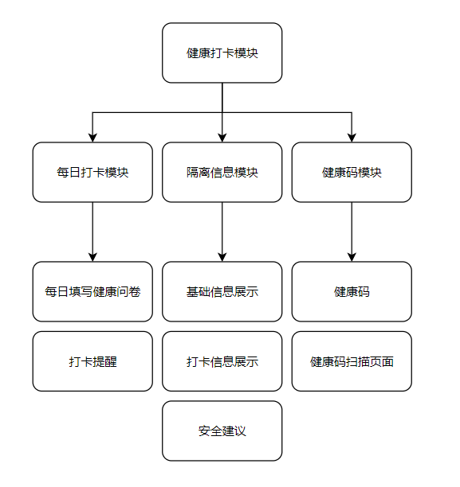

# 系统结构

**SYSTEM ARCHITECTURE**

## 类图

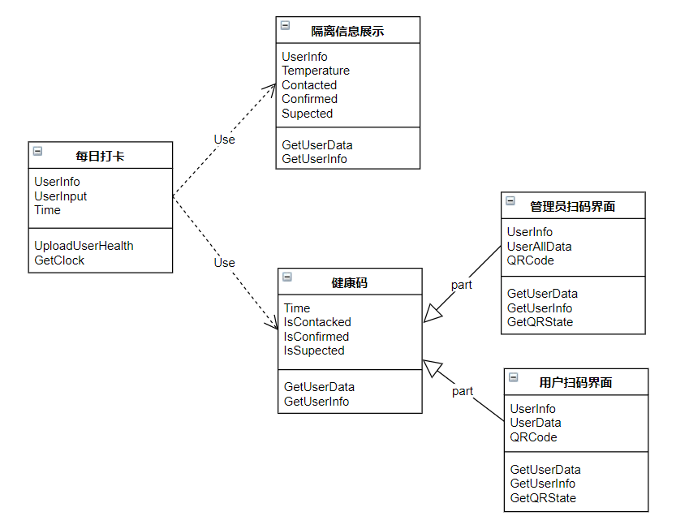

## 流程图

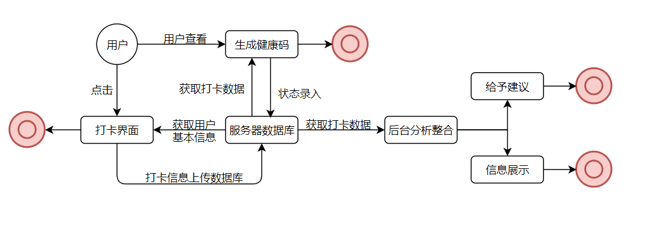

# 数据库设计

**DATABASE DESIGN**

系统使用的数据库为MYSQL

**每日打卡：**

**User Info Table （用户基本信息表）**

uid

u_name 姓名

id_number 身份证号

tel 电话号码

address 家庭地址

healthcode_status 健康码状态

u_status 用户状态（健康/疑似/确诊）

**Clock in Table （每日打卡信息表）**

cid 打卡内容id

uid

date 打卡日期

current_address 当前地址

temperature 当日体温

confirmed 是否确诊

suspected 是否疑似

quarantined 是否隔离

quarantine_date 隔离开始日期

contacted 是否接触患者

contact_date 接触患者日期

infected 是否有呼吸道感染症状

infected_date 呼吸道感染症状出现日期

**隔离信息展示：**

**Table isolated_people （隔离用户展示信息）**

ID：char 用户ID（主键,not null）

Name：char 用户姓名（not null）

Sex bit 性别

Date datetime 隔离日期

Temprature int 体温自测

Symptom varchar 症状（Null）

Tips varchar 建议和注意事项

Class_ID int 隔离人群类别（外键，关联table people_class）

**Table people_class （隔离人群类别）**

Class_ID int 隔离人群类别（主键 ）

Class_Name char 类别名称

**健康码：**

**Table UserInfo （用户基本信息表）**

uid：int 用户ID（主键）

code：int 用户唯一标识符（Unique）

…（第一二模块基本个人信息各行）

**Table Color （健康码颜色表，该表随日期增加不断添加新列day[N]）**

uid: int 用户ID（外键，关联表UserInfo）

day1: int 第1天健康码颜色（0绿1黄2红）

day2: int 第2天健康码颜色（0绿1黄2红）

day3: int 第3天健康码颜色（0绿1黄2红）

… …

**Table Temp （用户体温表，该表随日期增加不断添加新列day[N]）**

uid: int 用户ID（外键，关联表UserInfo）

day1: double 第1天体温

day2: double 第2天体温

day3: double 第3天体温

# 用户场景

**USER SCENARIOS**

## 健康打卡

|  |  |
| --- | --- |
| 用例 健康打卡 | |
| 主要参与者 | 所有使用者 |
| 目标 | 完成打卡信息的录入 |
| 前提条件 | 用户已经注册 |
| 触发器 | 点击每日打卡 |
| 场景 | 1. 用户在导航栏点击打卡  2. 输入打卡信息  3. 点击提交按钮 |
| 异常 | 无法获取用户个人信息  存在打卡项目输入非法  无法上传打卡内容 |
| 优先级 | 重要 |
| 使用频率 | 非常频繁 |
| 使用方式 | 移动端 |

## 健康打卡

|  |  |
| --- | --- |
| 用例 健康打卡 | |
| 主要参与者 | 所有使用者 |
| 目标 | 完成打卡信息的录入 |
| 前提条件 | 用户已经注册 |
| 触发器 | 点击每日打卡 |
| 场景 | 1. 用户在导航栏点击打卡 2. 输入打卡信息 3. 点击提交按钮 |
| 异常 | 1. 无法获取用户个人信息 2. 存在打卡项目输入非法 3. 无法上传打卡内容 |
| 优先级 | 重要 |
| 使用频率 | 非常频繁 |
| 使用方式 | 移动端 |

## 打卡提醒

|  |  |
| --- | --- |
| 用例 打卡提醒 | |
| 主要参与者 | 所有使用者 |
| 目标 | 每日定时提醒用户打卡 |
| 前提条件 | 用户已经注册 |
| 触发器 | 定时触发 |
| 场景 | 1. 时间某刻  2. 用户仍未打卡  3. 系统弹出打卡消息 |
| 异常 | 定时不准确 |
| 优先级 | 中等 |
| 使用频率 | 非常频繁 |
| 使用方式 | 移动端 |

## 隔离信息展示

|  |  |
| --- | --- |
| 用例 | 隔离信息展示 |
| 参与者 | 被隔离用户 |
| 目标 | 展示使用者的隔离信息 |
| 前提条件 | 用户确定为被隔离状态 |
| 触发器 | 用户点击展示信息 |
| 场景 | 1. 用户扫码确认状态为被隔离 2. 用户点击“展示隔离信息” 3. 用户点击体温变化图 4. 展示体温变化图 5. 用户点击症状变化 6. 展示症状变化 7. 用户点击建议和注意事项 8. 提供建议和注意事项 |
| 异常 | 1. 网站无法登陆 2. 信息无法显示 |
| 优先级 | 中等 |
| 使用频率 | 比较频繁 |
| 使用方式 | 移动端 |

## 出示健康码

|  |  |
| --- | --- |
| 用例 | 出示健康码 |
| 主要参与者 | 所有使用者 |
| 目标 | 出入时出示，方便认证 |
| 前提条件 | 用户已提交健康打卡 |
| 触发器 | 用户提交健康打卡、用户打开健康码页面 |
| 场景 | 1. 用户进行登陆验证 2. 在导航栏点击“健康码” |
| 异常 | 1. 服务器不可用 2. 用户名或密码错误 3. 未找到健康打卡信息 4. 生成二维码失败 |
| 优先级 | 重要 |
| 使用频率 | 非常频繁 |
| 使用方式 | 移动端 |

## 扫描二维码

|  |  |
| --- | --- |
| 用例 | 扫描健康码 |
| 主要参与者 | 管理员、普通用户 |
| 目标 | 认证用户身份和健康状态 |
| 前提条件 | 用户出示二维码 |
| 触发器 | 用户用内置扫描器扫描健康码 |
| 场景 | 1. 用户点击扫描二维码 2. 扫描健康码 |
| 异常 | 1. 健康码已过期 2. 扫描的非健康码 |
| 优先级 | 中等 |
| 使用频率 | 较少 |
| 使用方式 | 移动端 |

# 软件维护、测试、验证设计

## 软件版本控制、安全与数据备份设计

该系统采用提交版本控制软件进行代码的版本控制及数据备份。我们采取的版本控制策略如下：

1. 软件系统的版本号由指定人员确定，进行版本控制工作。

2. 软件系统的版本号由3部分构成，即主版本号+次版本号+修改号。主版本号 1 位，只有当系统在结构和功能上有重大突破改进后才发生变化；次版本号有2 位；修改号8位，采用提交时的日期，当系统进行任何修改后，包括数据库结构发生变化，修改号都要随之改变。

3. 各子系统的版本号独立。

4. 新系统开发完成、或已存档的系统进行修改，修改完成后，进行提交存档时，由指定人员确定新版本号、或更改版本号。

5. 软件系统产生新的版本后，老版本的软件系统要继续备份保存起来/同时存放代码版本的服务器登陆账号密码只有项目参与人员拥有，该服务器不连接外部网络，只在开发环境的局域网内可以访问，以此防止代码的泄漏与破坏。

## 软件开发过程

我们采用增量开发过程，其中增量是指在软件开发过程中，先开发主要功能模块，再开发次要功能模块，逐步完善，最终开发出符合需求的软件产品。增量式开发是20世纪70年代早期由Mills提出的。大的软件系统由各个部分组成。系统各个部分组成的方式对项目的成功有重要的影响。增量式自顶向下的开发途径表现为软件系统的已开发和已测试部分作为功能累积子集的序列。在最早增量中开发了一个小系统，然后把功能添加到每一个后续增量中直到系统完成。这种软件系统的控制增长方式有利于客房、管理者，同样有利于技术人员。

## 测试方法

软件测试是描述一种用来促进鉴定软件的正确性、完整性、安全性质量的过程。在规定的条件下对程序进行操作，以发现程序错误，衡量软件量，并对其是否能满足设计要求进行评估。我们对系统的测试使用单元测试、集成测试、系统测试、回归测试、Alpha 测试以及 Beta 测试方法。用户可以在 Beta 测试中参与到软件测试的工程中来。

1. 单元测试

单元测试是对软件组成单元进行测试，其目的是检验软件基本组成单位的正确性，测试的对象是软件设计的最小单位：模块。

2. 集成测试

集成测试也称综合测试、组装测试、联合测试，将程序模块采用适当的集成策略组装起来，对系统的接口及集成后的功能进行正确性检测的测试工作。其主要目的是检查软件单位之间的接口是否正确，集成测试的对象是已经经过单元测试的模块。

3. 系统测试

系统测试主要包括功能测试、界面测试、可靠性测试、易用性测试、性能测试。 功能测试主要针对包括功能可用性、功能实现程度（功能流程&业务流程、数据处理&业务数据处理）方面测试。

4. 回归测试

回归测试指在软件维护阶段，为了检测代码修改而引入的错误所进行的测试活动。回归测试是软件维护阶段的重要工作，有研究表明，回归测试带来的耗费占软件生命周期的 1/3 总费用以上。与普通的测试不同，在回归测试过程开始的时候，测试者有一个完整的测试用例集可供使用，因此，如何根据代码的修改情况对已有测试用例集进行有效的复 用是回归测试研究的重要方向，此外，回归测试的研究方向还涉及自动化工具，面向对象回归测试，测试用例优先级，回归测试用例补充生成等。

5. Alpha 测试

Alpha 测试通常是阶段性的开发完成后所开始进行，一直持续到进入Beta 测试阶段前的阶段。Alpha 测试是一种验证测试，在模拟的环境中以模拟的资料来执行。在这个阶段中，由开发人员与测试人员以模拟或实际操作性的方式进行验证测试。

6. Beta 测试

当 Alpha 阶段完成后，开发过程进入到 Beta 阶段，是由用户本身来参与的测试的阶段。Beta 测试可称为确认测试，在一个真实的环境中以实际的资料来执行测试，以确认效能，系统执行有效率，系统复原与备份作业正常，透过测试让资讯系统日后可以更趋完善。

## 验证设计

对于软件的性能和安全性测试：

1. 进行用户非法操作，是否向用户提示错误信息

2. 界面显示在1s以内

3. 用户操作响应时间在1s以内

4. 网页端与移动端页面是否同步更新

5. 追踪涉及敏感权限的操作

6. 用户能否在正常使用时意外取得无获取权限的敏感信息

# 软件需求满足度分析

本章主要针对软件的功能需求与性能需求，判读当前系统是否已满足既定需求。

## 功能需求满足度分析

|  |  |
| --- | --- |
| 功能需求 | 是否已完成 |
| 11.每日打卡 | 否 |
| 12.隔离信息展示 | 否 |
| 13.健康码 | 是 |

## 性能需求满足度分析

|  |  |
| --- | --- |
| 性能需求 | 是否已满足 |
| 1.实时性 | 是 |
| 2.易用性 | 是 |
| 3.稳定性 | 是 |

# UI设计

## 每日打卡

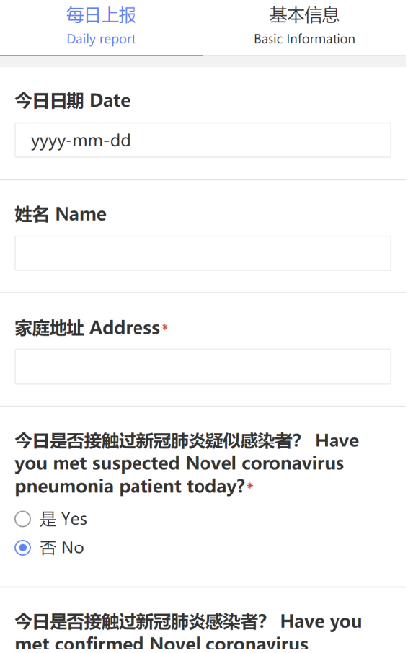

## 隔离信息展示

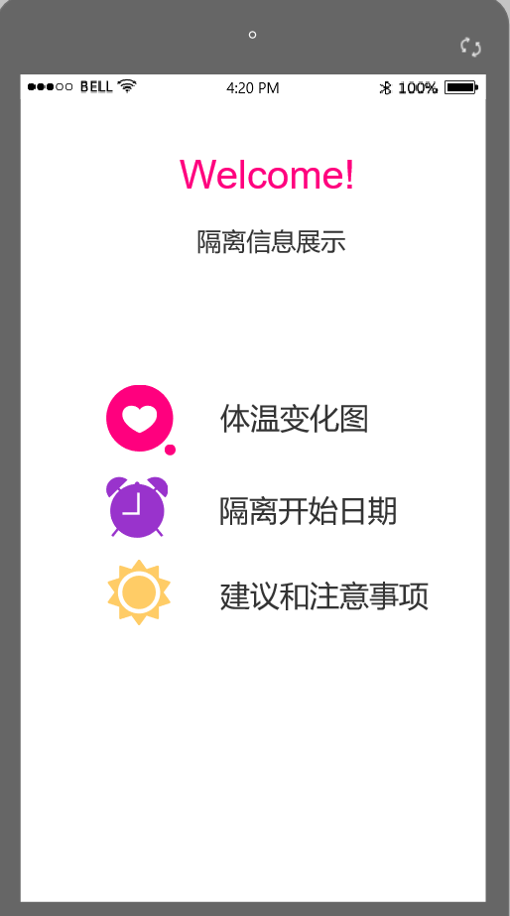

## 健康码

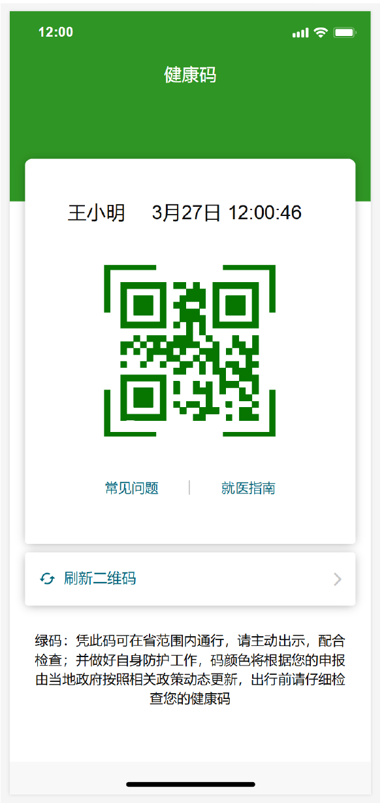

# 应急措施

## 人员变更

如遇到人员变更情况，选择与项目经理商议剩余任务的人员分配，并适当延长此模块开发时间来缓解人员变动带来的影响。

## 时间变更

如发生时间紧迫的情况，可以选择协调其他模块的人员来协同开发，加速此模块的开发。

# 总结

**SUMMARY**

健康打卡模块通过每日打卡收集用户健康信息，针对当前疫情防控形势，利用数字化管理的便利性，恢复城市生产生活秩序，以问卷的形式，收集个人疫情相关的数据，对打卡数据进行分析，展示隔离期间用户的相关信息，便于用户或医护人员查看，通过健康码，便于防护人员统一管理，方便人们正常出行。

本报告首先阐述了编写此系统分析报告的目的和背景，并对本模块的任务内容进行了概述；然后主要描述了本模块的组成；分析模块的用例、类图、流程图；最后描述了用户界面原型。本报告为健康打卡模块提供了软件设计的基础，为健康打卡模块的开发人员提供了开发的设计与规范。

# 参考

**REFERENCE**

[1] 《疫情监测与服务系统项目任务书》，浙江大学计算机学院，2020年3月

[2] 《设计报告-资源共享子系统》，浙江大学计算机学院，2020年3月

[3] 《健康打卡模块_需求分析报告》，浙江大学计算机学院，2020年4月